我院赴南外河西初级中学开展法制教育活动
[发布日期: 2018-10-31] 责任编辑:葛蔚 信息来源:[公诉科] 文档状态:正式
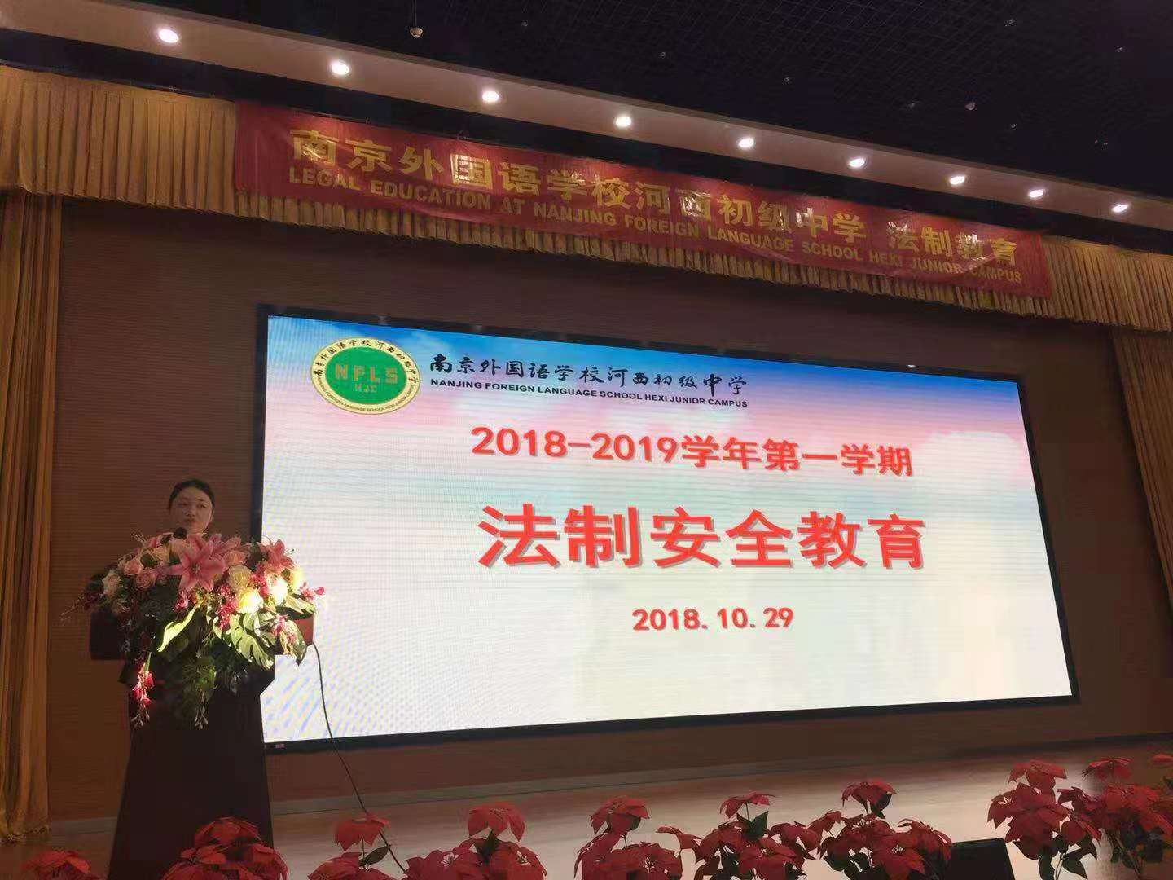
10月29日上午七点，我院刑检三部胡莹赴南京外国语学校河西初级中学开展法制安全教育。胡莹同志被聘为该学校的法治副校长，在此期间胡莹以校园欺凌为主题，结合近年建邺区院办理的校园案例，以案释法，重点讲解了寻衅滋事、故意伤害等罪名，指导同学们如何面对校园欺凌，以正确的方式与校园欺凌说不。
上课的同时，还邀请几位同学表演法制情景剧。让在场的同学们切实感受到校园欺凌的存在与危害。该校表示将继续加强检校共建活动，强化法制教育和校园安全建设

